الجمهوريةالجزائريةالديمقراطيةالشعبية
République Algérienne Démocratique et Populaire

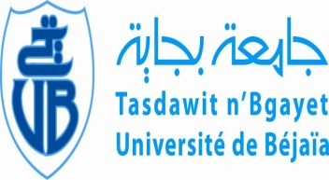  Ministère de l’Enseignement Supérieur  et de Recherche Scientifique  Université de Béjaïa  Faculté des Sciences Humaines et Sociales |  | وزارة التعليم العالي و البحث العلمي  جامعة بجاية  كــــلية العلوم الإنسانية و الاجتماعية
Département des sciences sociales.
Avis aux Étudiants
« MASTER I ‘’PSYCHOLOGIE CLINIQUE’’ Section 01»
Nous informons l’ensemble des étudiants Master I Section 01 Psychologie Clinique que le cours du module Terminologie est désormais assuré par M^{r} AMRANE-L comme suit :
- Dimanche à 14h20-15h20 Groupes : 05, 01,02 à l’amphi : 34
- Lundi à 14h20-15h20 Groupe : 03, 04,06 à la salle : 16

Bejaia, le 12/04/2016.
L’Administration

